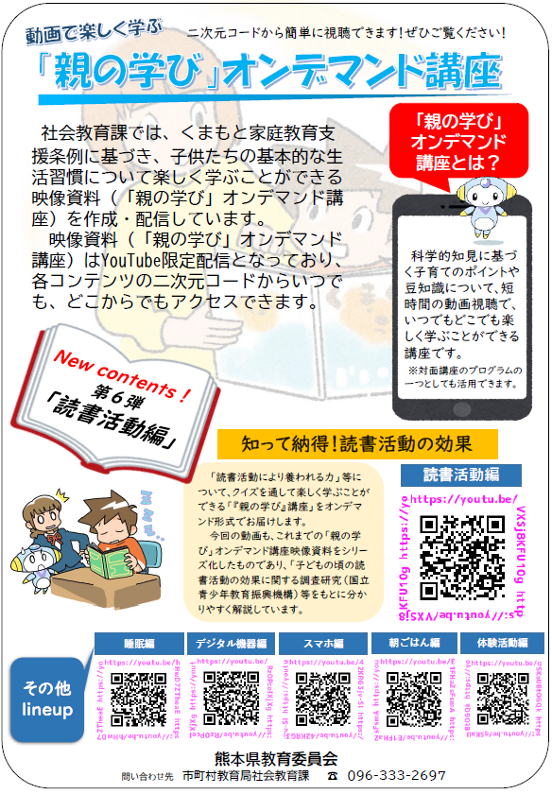
団体名（園・校名）： ｌ
ご担当者名 ： ｌ
ご連絡先 ： ― ― ｌ
活用場面 ： 保護者会 参観日 お便り 行事 ※ ○を付けてください
その他（ ）
実施期日 ： 令和 年 月 日
＜実施の流れ＞
①QRコードのついたチラシを印刷して保護者の皆様に配布をお願いします。
②下の内容をご記入後、天草教育事務所にFAX又はメールをお願いします。
問い合わせ先 （天草教育事務所）
Tel:0969－２２－４７７５ Fax:０９６９－２２－４３７８
E-mail：ogata-h-dh@pref.kumamoto.lg.jp (社会教育主事 緒方 大将)
［各学校・幼稚園・保育園等 施設用］

オンデマンドチラシを配布されましたら、下部太枠内にご記入いただき、
天草教育事務所まで、Fax（0969－22－4378）をお願いします。（電話での報告でも結構です。）
オンデマンドチラシ配布後 報告用紙

